TAREA DNS

Sumario
1.Instalación DNS. 2
2. Configuración servidor. 2
Copia de seguridad 3
3. Creación de zona y zona inversa. 5
4. Comprobaciones con dig y nslookup. 7
Comprobación con dig. 7
Comprobación con nslookup. 7

1.Instalación DNS.

Primero instalamos el servidor dns con el siguiente comando(Tardara un poco).

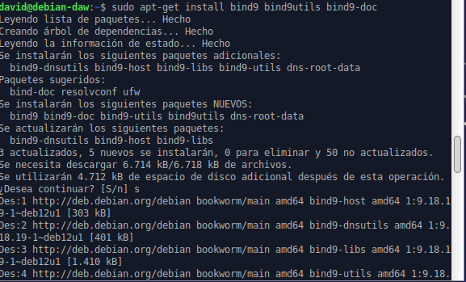

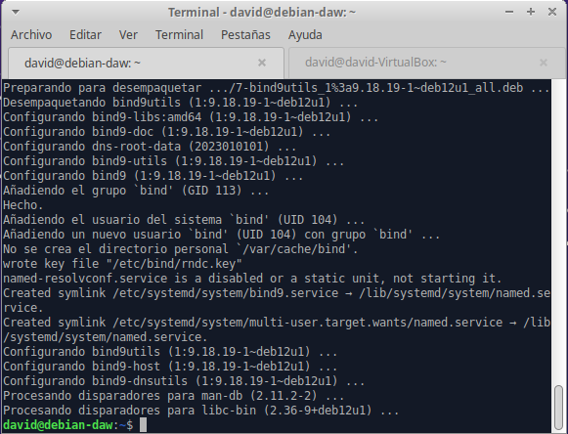

2. Configuración servidor.

Ahora vamos a configurar el servidor.

Vamos a la ruta etc/default/ y encontraremos un archivo llamado named y tendremos que ponerle en OPTIONS = “-u bind -4”.

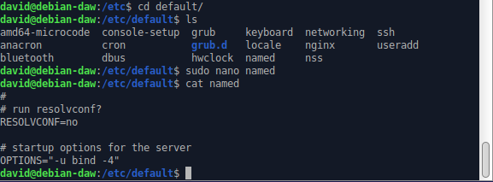

Ahora vamos al directorio /etc/bind/ y veremos lo que tiene dentro el archivo named.config

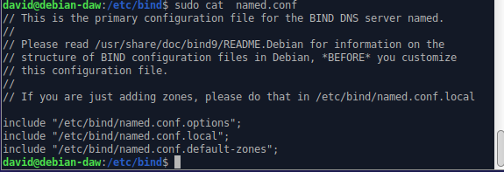

Estos 3 includes hacen referencia a los directorios donde esta diferentes archivos de configuración.

Copia de seguridad

Realizamos un copia de seguridad por si pasara algo.

Utilizamos el comando sudo cp /etc/bind/nombre del archivo /etc/bind/nombre del archivo backup.

Ahora vamos al archivo y lo editaremos(en mi caso se llamara named.config.options.backup).

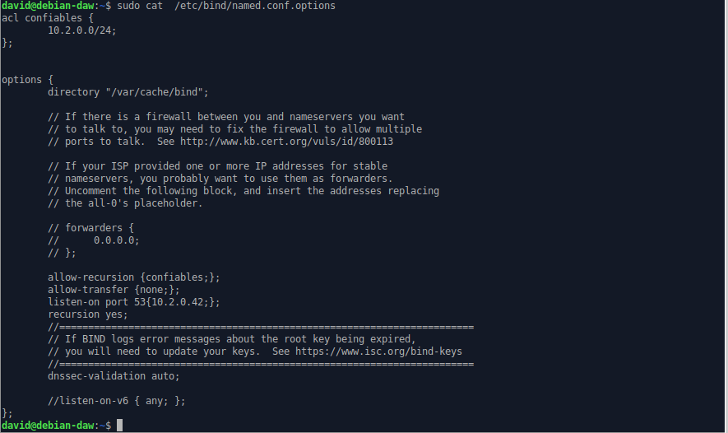

-En confiables pondremos nuestra red.

-El directorio donde ira a buscarlo es en /var/cache/bind.

-Consulta el puerto 53 del dns.

-La ipv6 haremos que escuche cualquiera.

Ahora vamos a comprobar si la configuración es correcta utilizando el sudo named-checkconf si no sale nada significa que la configuración es correcta.

Vamos a indicar donde queremos que el servidor dns se muestre.

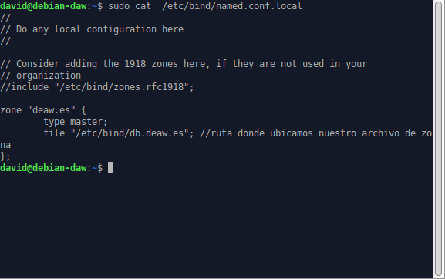

3. Creación de zona y zona inversa.

Ahora vamos a crear el archivo de zona y zona inversa.

Primero vamos a /etc/bind y dentro del este directorio creamos el archivo db.deaw.es y ponemos el siguiente código(procuramos respetar el formato).

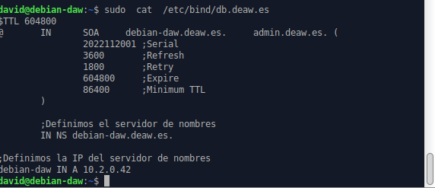

SOA→ zona autoritativa.
NS → indicar donde estará el servidor dns.
A → las Ips que necesitemos.

Ahora configuramos la zona inversa.

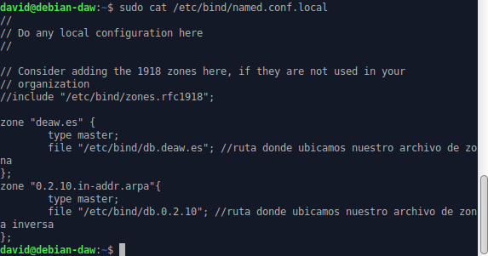
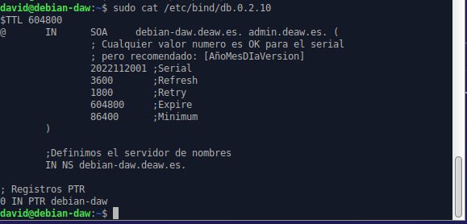

Después de la configuración vamos a comprobar que las 2 configuraciones están bien para ello utilizamos el siguiente comando.

Al estar todo bien vamos hacer un restar y comprobar que todo este bien con el siguiente comando:

sudo systemctl restart named y con status named comprobamos que todo este bien.

4. Comprobaciones con dig y nslookup.

Ahora vamos a comprobar que las consultas y las resoluciones están bien.

Comprobación con dig.

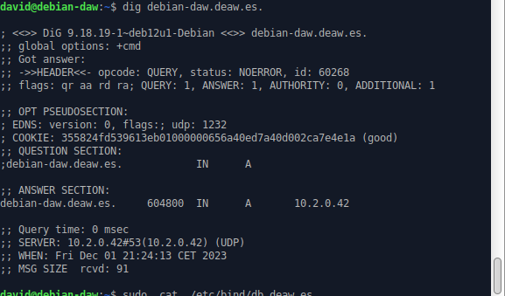

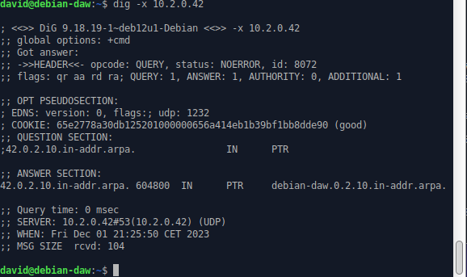

Comprobación con nslookup.

